**Министерство науки и высшего образования Российской Федерации**ФЕДЕРАЛЬНОЕ ГОСУДАРСТВЕННОЕ АВТОНОМНОЕ ОБРАЗОВАТЕЛЬНОЕ УЧРЕЖДЕНИЕ ВЫСШЕГО ОБРАЗОВАНИЯ  
**НАЦИОНАЛЬНЫЙ ИССЛЕДОВАТЕЛЬСКИЙ УНИВЕРСИТЕТ ИТМО**

**Факультет безопасности информационных технологий**

**Дисциплина:**

«Инженерно-технические средства защиты информации»

**ОТЧЕТ ПО ЛАБОРАТОРНОЙ РАБОТЕ**

«Инженерно-технические средства защиты информации»

**Выполнили:**

Студент группы N33491 Павлов Н. С.

*_______________________*

(подпись)

Студент группы N33491 Механиков Д. И.

*_______________________*



(подпись)

Студент группы N33491 Фикташ Я. Л.

*_______________________*

(подпись)

**Проверил:**

к.т.н. Попов И.Ю.

*_______________________*

(отметка о выполнении)

*_______________________*

(подпись)

Содержание

Введение 4

1 Рефлектомет 5

1.1 Принцип работы 5

2 Пиранья (ST 031М) 11

2.1 Возможности прибора. 11

2.2 Определение местоположения СТСНПИ 13

3 НЕЛИНЕЙНЫЙ РАДиолакатор 14

3.1 Возможности прибора 14

3.2 Ход работы 16

Вывод 17

Введение

Цель работы – получить практические знания и опыт в работе с инженерно-технические средства защиты информации.

Для достижения поставленной цели необходимо решить следующие задачи:

* изучить принцип работы импульсного рефлектометра.
* изучить принцип работы многофункционального поискового прибора “Пиранья” ST 031
* изучить принцип работы измерителя спектра вторичных полей (детектор нелинейных переходов) “NR-μ”

# Рефлектомет

## Принцип работы

Рефлектометр выявляет неоднородности линии связи (и, в частности, витой симметричной пары) путем измерения отраженного от них сигнала. Для этого в проверяемую пару кабеля подаются короткие электрические импульсы постоянного тока. Если в кабеле имеется неоднородность, энергия импульса полностью или частично отражается обратно к прибору. Как посылаемый импульс, так и все его отражения выводятся на дисплей. Неоднородность импеданса может возникать вследствие различных причин, каждой из которых соответствует свойственное только ей отражение. Именно благодаря этому обстоятельству удается по форме и положению отраженного на дисплее импульса определить не только место, но и характер неисправности.

Метод измерения сигнала на выходе тестируемой линии (называемый также методом падающей волны) дает только интегральную оценку состояния линии и требует наличия двух приборов - генератора на передающей стороне и измерителя сигнала на приемной. Напротив, метод рефлектометрии, во-первых, позволяет определить состояние линии в любой ее точке, а во-вторых, измерительный прибор нужен только на одном конце линии. Именно последняя особенность объясняет широкую популярность рефлектометров TDR при тестировании линий связи.

Для определения расстояния до места повреждения кабеля или неоднородности импеданса необходимо просто задать коэффициент распространения (в отечественных приборах - коэффициент укорочения) и пределы измерения. Установка коэффициента распространения требуется для того, чтобы рефлектометр «знал», как быстро распространяется электрический импульс по кабелю определенного типа. После фиксации импульса прибор автоматически выполнит все расчеты и отобразит расстояние до места повреждения кабеля.

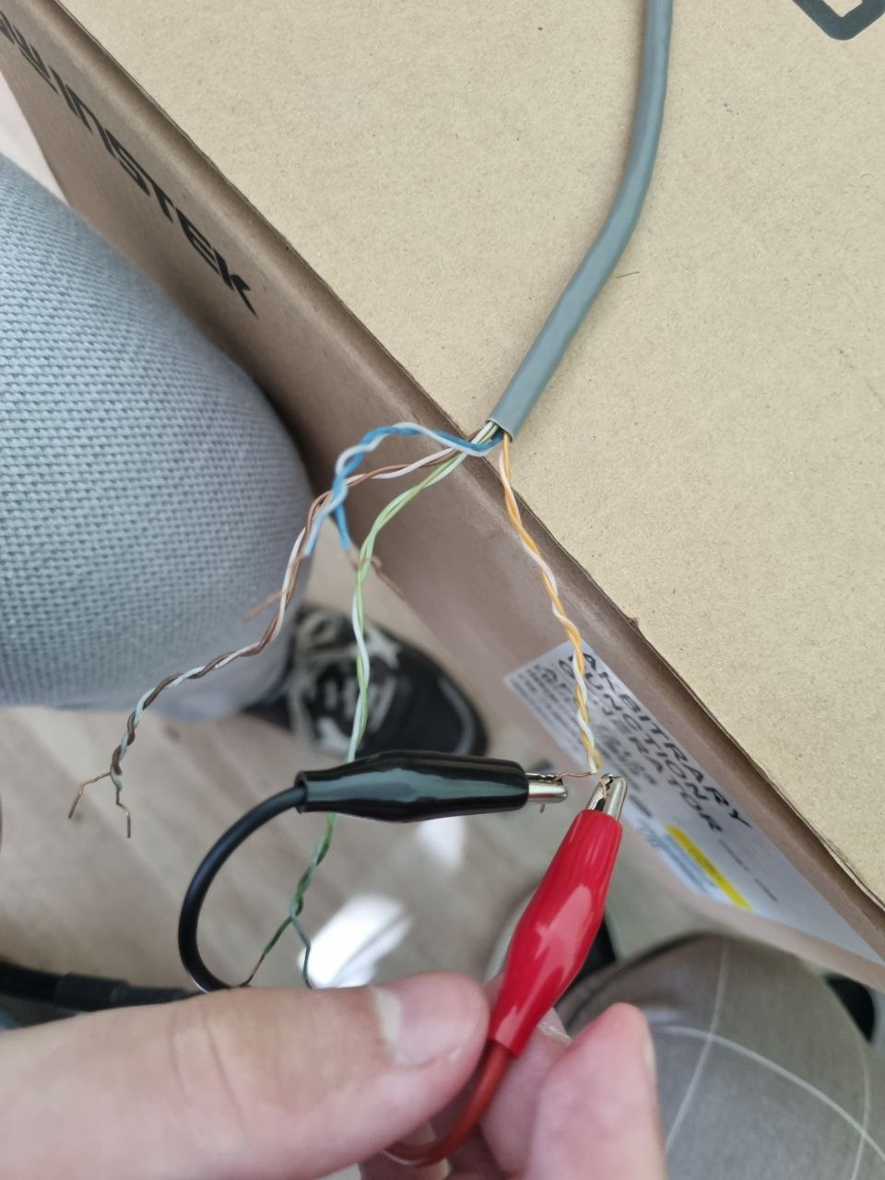

1. Желтый провод

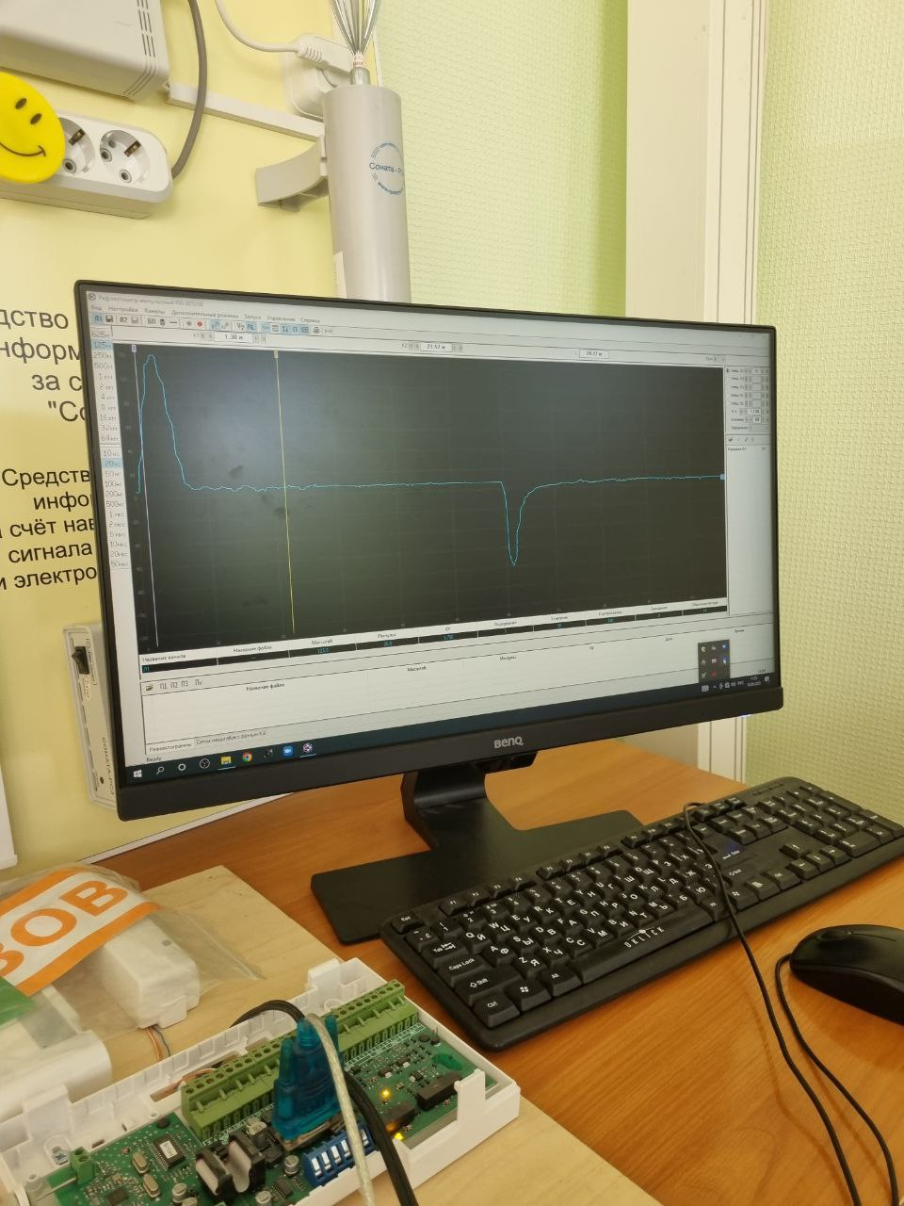

1. Замыкание

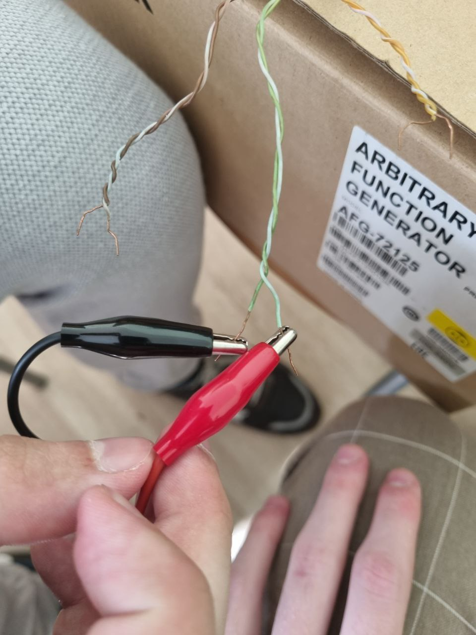

1. Зеленый провод

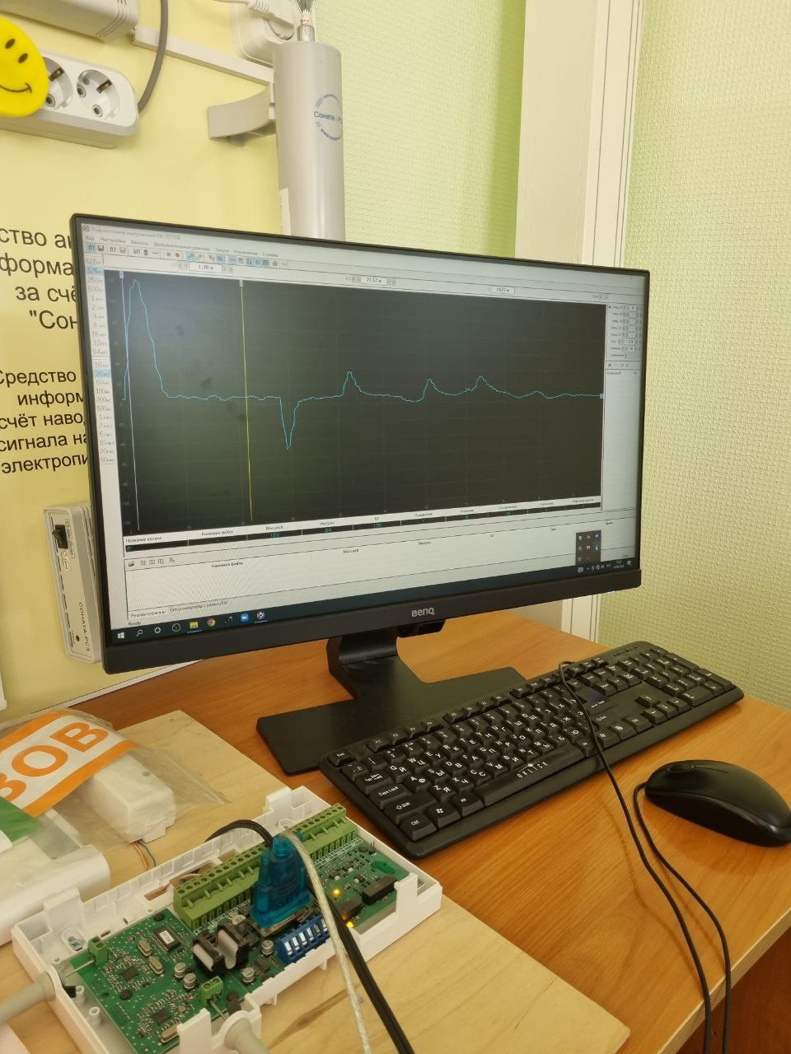

1. Просушка

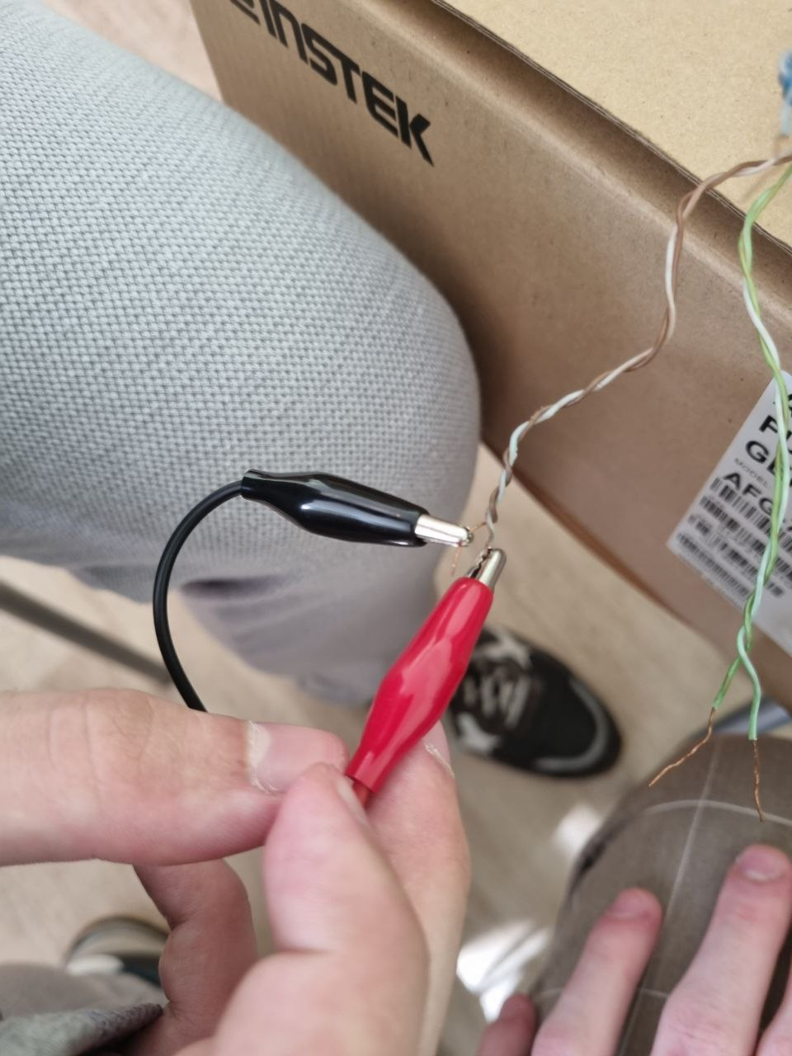

1. Коричневый провод

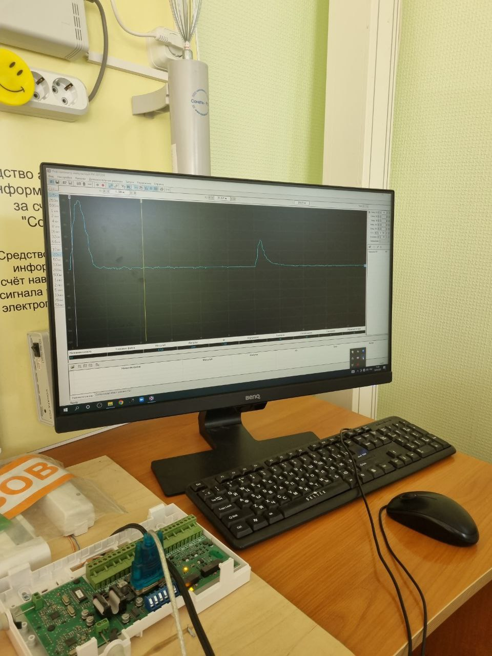

1. Обрыв

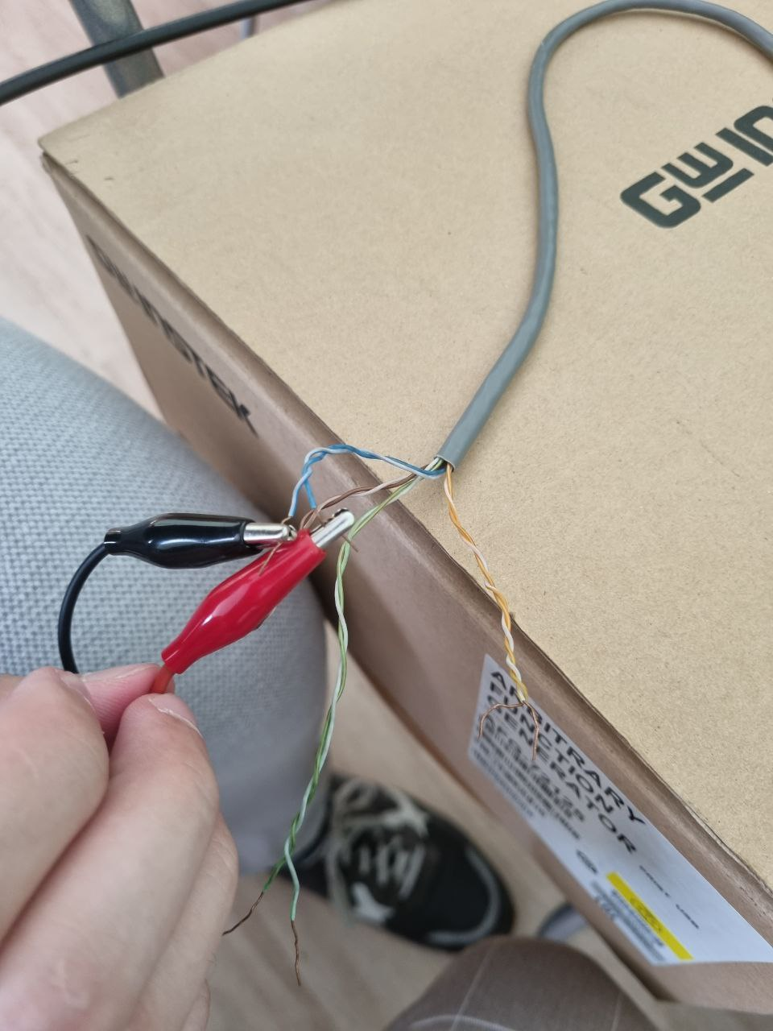

1. Синий провод

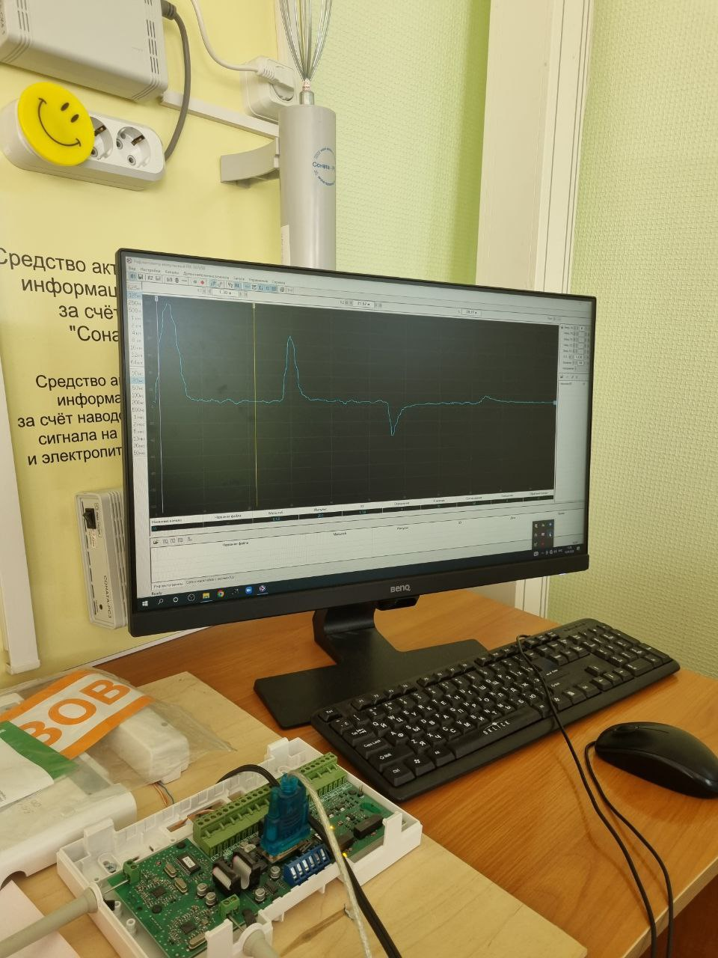

1. Резистор

# Пиранья (ST 031М)

## Возможности прибора.

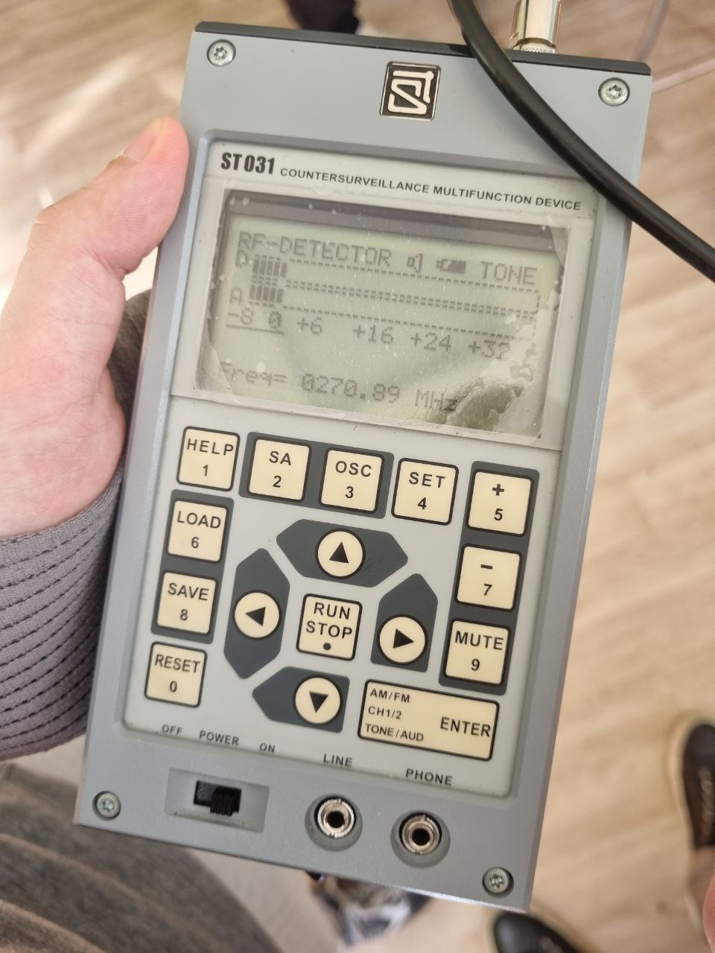

1. ПИРАНЬЯ (ST 031М)

Многофункциональный поисковый прибор ST 031М предназначен для проведения

мероприятий по обнаружению и локализации специальных технических средств для негласного получения информации.

ST 031М сохраняет работоспособность и соответствие параметров нормам технических

условий при напряжении питания не ниже 4.8В, атмосферном давлении от 630 до 820 мм рт.ст.,

температуре окружающей среды от -5 до +350С и влажности воздуха, не превышающей 95%.

ST 031М позволяет решать следующие поисковые задачи:

1. Обнаружение факта работы и определение местоположения радиоизлучающих технических
2. средств, создающих потенциально опасные, с точки зрения утечки информации, излучения.

К таким средствам, прежде всего, относят:

* радиомикрофоны;
* телефонные радиоретрансляторы;
* радиостетоскопы;
* скрытые видеокамеры с радиоканалом;
* технические средства пространственного высокочастотного облучения;
* радиомаяки систем слежения за перемещением объектов;
* несанкционированно включенные радиостанции, сотовые и беспроводные телефоны.
* радиомодемы и цифровые системы беспроводного доступа.

Идентификация цифровых протоколов, используемых в обнаруженных радиосигналах.

Возможность отличать сигналы базовых станций от сигналов мобильных устройств цифровой связи.

Обнаружение факта работы и определение местоположения СТСНПИ, использующих для получения и передачи информации проводные линии различного назначения, а также технических средств обработки информации, создающих наводки информативных сигналов на проводные линии.

Такими средствами могут быть:

* устройства, использующие для передачи перехваченной информации линии сети переменного тока 220В и способные работать на частотах до 30МГц;
* технические средства линейного высокочастотного навязывания, работающие на частотах свыше 150кГц;
* устройства, использующие для передачи перехваченной информации абонентские телефонные линии, линии систем пожарной и охранной сигнализации с несущей частотой свыше 20кГц;
* ПЭВМ и другие технические средства изготовления, размножения и передачи информации.

## Определение местоположения СТСНПИ

Пиранья использовалась в режиме поиска излучателей радиоволн. С его применением было обнаружено тестовое закладное устройство.

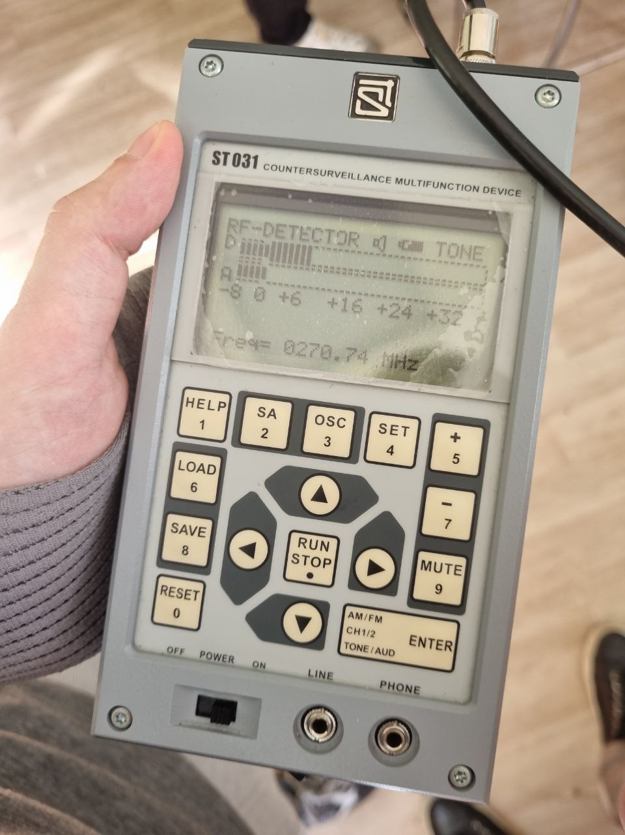

1. ПИРАНЬЯ (ST 031М)

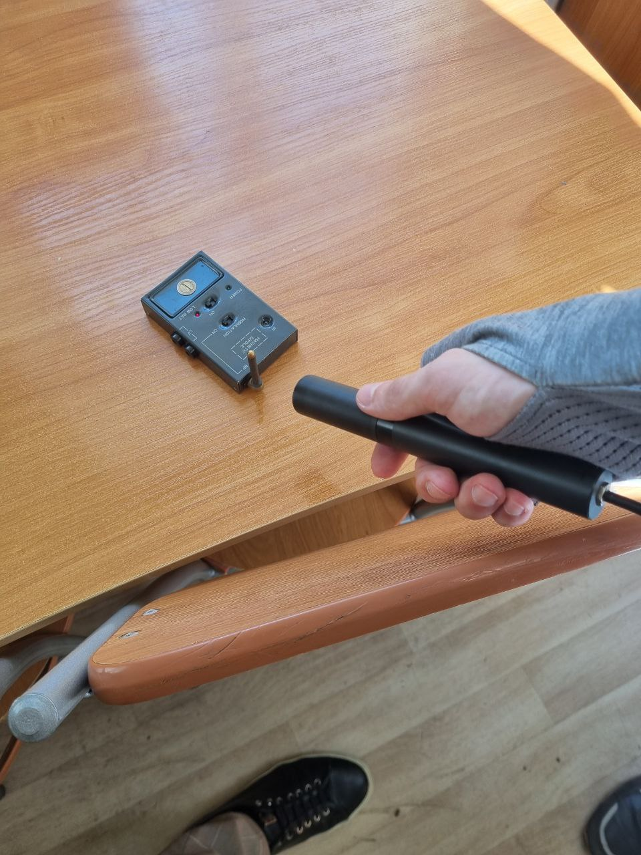

1. Тестовое закладное устройство

# НЕЛИНЕЙНЫЙ РАДиолакатор

## Возможности прибора

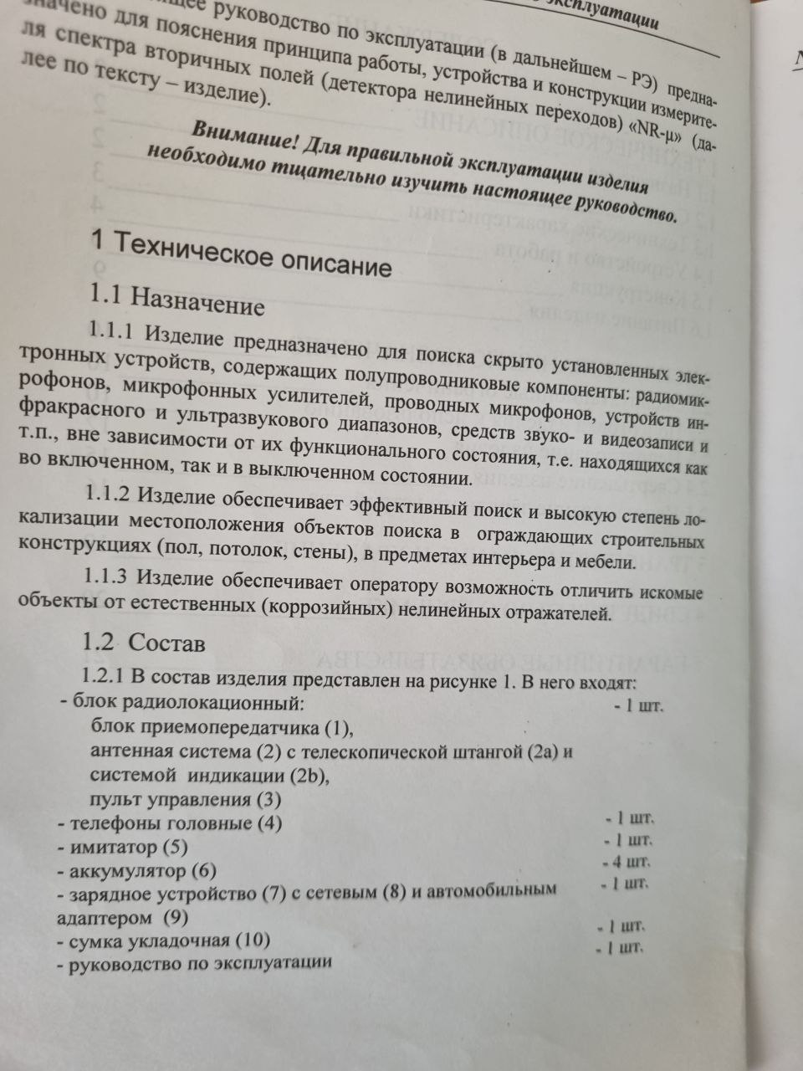

1. Техническое описание

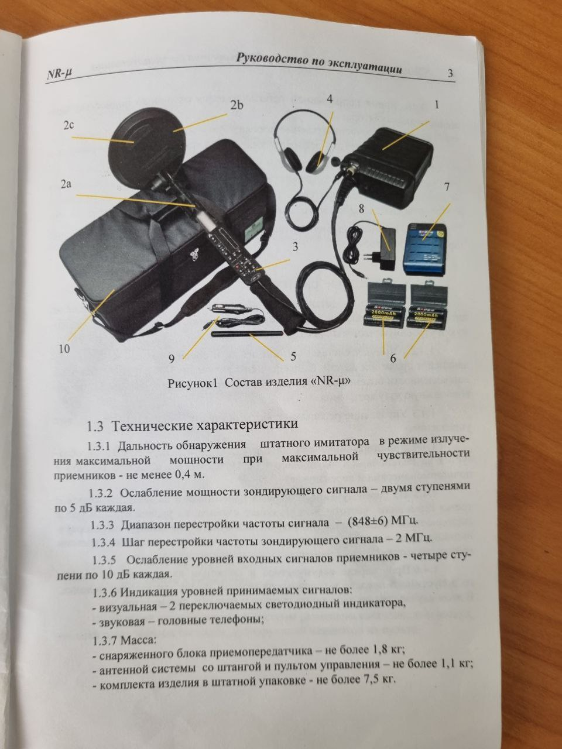

1. Состав Изделия «NR- μ»

## Ход работы

Были даны пять коробок с неизвестным содержимым. С помощью прибора «NR-мю» вынесено предположение об их составе:

* для двух коробок вторая гармоника преобладала над третьей. В коробках были полупроводниковые электронные компоненты;
* для ещё двух коробок преобладала третья гармоника. Внутри были скрепки;
* для последней коробки величины сигналов гармоник были примерно равны. Внутри коробки был провод в изоляции.

Вывод

В рамках лабораторной работы мы изучили и практически применили импульсный рефлектометр. Подключив его к сети, мы получили графики, которые позволили оценить состояние сети, выявить наличие или отсутствие коротких замыканий в подключенных проводах, а также определить их длину.

Мы также освоили применение многофункционального поискового прибора "Пиранья" ST 031. После настройки и использования в рабочей среде мы смогли локализовать СТСНПИ.

Также мы подробно изучили применение и принцип работы детектора нелинейных переходов "NR-μ", применяя его для выявления содержимого коробок. После настройки прибора мы направляли его на объекты, оценивая состояние 2-й и 3-й гармоник для анализа содержимого. На основе результатов эксперимента мы сформулировали предварительные выводы относительно содержимого коробок.